Aporue, Guderne
Hank den modige (LG)
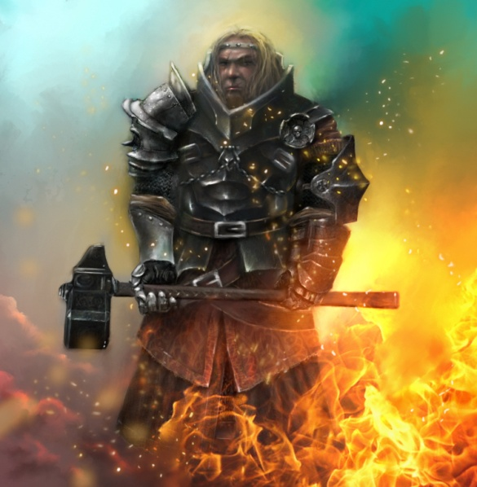
Hank står for det gode i mennesker og hvordan man altid skal beskytte de svage, både fra andre og fra dem selv.
Hank går altid forrest mod onde kræfter og bekæmper den hvor han kan, dette er også et ideal han forventer alle der tilbeder ham opretholder.
Ondskab, udøde og folk, der holder andre nede kan forvente hjælp fra præster og paladiner af Hank, da disse gør deres bedste for at opretholde Hanks idealer og beholde hans velsignelse.
Hank og hans præsteskab foretrækker at afgøre tingene i kamp og er ikke så meget tilhængere af at tingene skal trækkes i langdrag.
Hank afbilledes oftest som et tungt panseret menneske med langt lyst hår og et bestemt og beslutsomt ansigt. Som regel bærer han på han mægtige Krigshammer "Starfury"
Favored Weapon: Starfury (Maul)
Gikgik (NG)
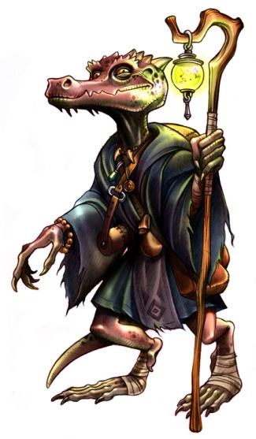
Gikgik er en observatør. Gikgik følger meget folks skæbner og interessere sig i at ting sker som det er meningen de skal ske.
Gikgiks præsteskab er kendte for at samle viden og holde styr på historien, da de mener man ved at studere fortiden og nutiden kan finde ud af hvordan fremtiden vil forme sig.
Templer dedikeret til Gikgik fungere ofte også som biblioteker og steder hvor der diskuteres viden af alle former.
Gikgiks præsteskab bukker aldrig under for folk der har ondt i sinde, men er ikke opsøgende i at skulle ud og bekæmpe ondskab og uretfærdigheder.
På trods af Gikgiks meget opserverende tilgang er han kendt for at have en blød side for de fysisk "mindre" racer og ønsker dem mere retfærdighed.
Gikgik afbilledes oftest som en Kobold med et vist udtryk i ansigtet klædt i en kutte og bærende enten en bog eller hans stav "Vestenlys".
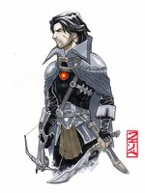
Favored Weapon: Vestenlys (Quarterstaff)
Liamnezzor (CG)
Liamnezzor er kendt som en person der gerne bekæmper uretfærdigheder og ondskab, dog ikke med den samme dedikation og passion som Hank.
Liamnezzor og hans præsteskab er mere kendt for at fungere i skyggerne og være spioner. De foretrækker at vende odds'ene til deres fordel frem for at engagere sig i en fair kamp.
Liamnezzors præsteskab befinder sig oftest i byens mere skumle kvarterer og deres templer er oftest direkte forbundet til diverse tyvelaug.
Liamnezzors tilbedere lever med heldet på deres side og tager gerne store chancer hvis det ender med at betale sig flerholdigt tilbage. Mange gamblere påkalder sig Liamnezzor til at ønske sig held og lykke.
Liamnezzors tilbedere holder sig ikke tilbage for at drive gæk med folk, eller at bestjæle folk, men foretrækker at gøre det ved folk der ikke mangler til dagen og vejen.
Liamnezzor afbilledes ofte som en yngre mand af menneske afstamning bærende enten hans crossbow "Heartseeker" eller knive af varierende stil.
Favored weapon: Heartseeker (Crossbow)

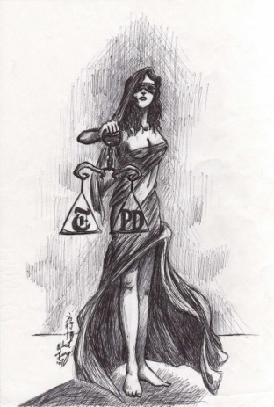
Justicia (LN)
Justicia står for den rene og objektive retfærdighed.
Det siges at Justicia er tilstede ved alle retssager og da hendes templer ofte fungere som retssale og hendes præsteskab som dommere er dette ikke langt fra sandheden.
Justicia og hendes præsteskab ønsker at alle får som fortjent og rammes af konsekvenserne af deres handlinger. Det siges at på råber man sig Justicias navn i forbindelse med ens vidneudsagn eller man skal overbevise nogen om at man taler sandt og man udnytter dette til at være uærlig at så vil hendes vrede ramme en.
Justica hader løgnere og uærlige mennesker, hun er tyvenes værste mareridt og de handlendes bedste ven.
Hun ses ofte afbilledet som en yngre menneskekvinde i en togalignende kjole og sort bind over øjnene. Oftest ses hun bærende på hendes retfærdighedsvægt, men også hendes sværd "Pure Justice" ses ofte på billeder af hende.
Favored Weapon: Pure Justice (Long Sword)

Kelemvor (TN)
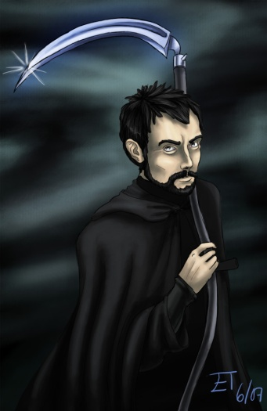
Kelemvor beskrives oftest som de dødes vogter.
Kelemvor og hans præsteskab er de dødes ledere, de tager sig af døende mennesker og sørger for at de ledes ind i efterlivet, hvor alle sjæle ender i Kelemvors verden.
Kelemvor hader folk der prøver at snyde døden og rejsen til hans rige og derfor er hans tilbedere kendte for at jage uddøde og andre dødssnydere.
I Kelemvors verden er alle lige og både ham og hans præsteskab holder sig udenfor andre guder og deres følgeskabs interne slåskampe.
Kelemvor fremstille ofte som en middelaldrende vindbidt menneske mand klædt i en sort kutte bærende en le.
Favored Weapon: Livshøst (Scythe)
Loke (CN)
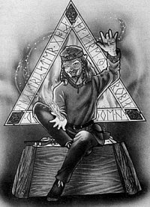
Loke også kendt som løgnens og trickenes gud.
Loke er kendt for at elske sjov og ballade. Han er ikke så interesseret i om hvem hans narrestreger rammer, så længe at han får morskab ud af det.
Loke og hans tilhængere går ikke ind for erobringer eller magt, udelukkende den næste narrestreg eller udførelsen af store jokes.
Loke er også en af de guder der helst blander sig uden om andres affærer med mindre de kollidere med hans egne planer.
Loke er afbilledet i mange forskellige inkarnationer, så han har ikke en traditionel måde som han afbilledes som, dog har de alle et smørret grin på.
Favored weapon: Trickster (Dagger)
Den Høje (LE)
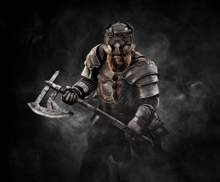
Det siges at Den Høje en gang vandrede rundt på verdens veje og tilbagelagde mange kilometer for at sprede hans budskab til folk og hans skabte sig mange følgere og tilbedere på denne led. Dette er en af grundene til at mange præste af Den Høje nu om dage vandre rundt på Aporues veje og spreder hans ord.
Den høje har få templer, men tilbedes oftere via. små vejeside skrin dedikeret til ham. Den Høje går ind for at den stærkeste bestemmer og tvivlsspørgsmål dem afgøre man gerne ved kamp. Enten mand mod mand eller hær mod hær.
Den Høje afbilledes ofte som en dværg omkranset af mystiske skygger, der gør det svært at se detaljer både på hans krop og på den rustning han traditionelt afbilledes i. I Finru afbilledes han også ofte i Ork form, i begge inkarnationer afbilledes han dog med han gigantiske Krigsøkse, Painsplitter.
Favored Weapon: Painsplitter (Great Axe)
Zarek (NE)
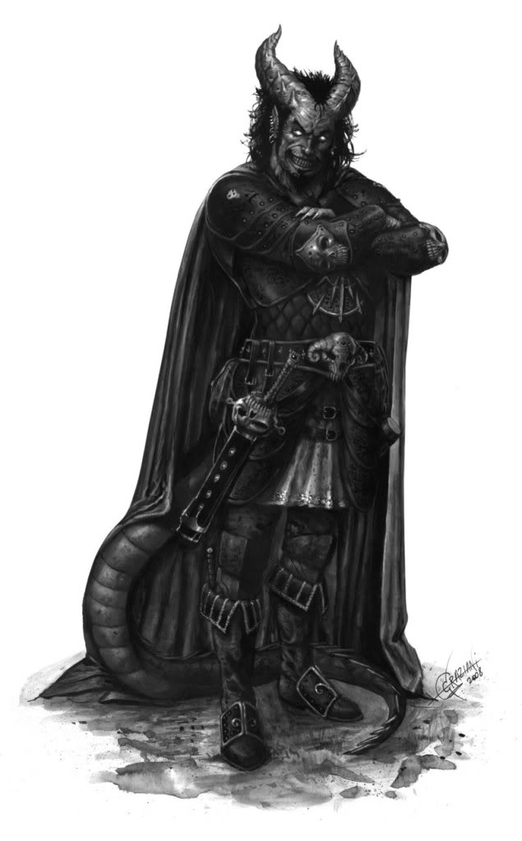
Zarek er kendt som natten og skyggernes terror.
Hans tilhængere er kendt for at sætte pris på penge frem for alt og er som oftest villige til næsten hvad som helst for at skrabe rigdom til sig.
Templer dedikeret til Zarek er få, da han præster og tilbedere er kendt for at have flygtig loyalitet og derfor stoler folk sjældent på dem eller på at på råbe sig Zareks opmærksomhed, da man aldrig ved om han bringer medvind eller modvind.
De templer han har dedikeret til sig er ofte kendt for at huse store rigdomme og er derfor også ofte et mål for folk med kriblen i fingrene og er derfor ofte godt beskyttet og ofte på flere måder.
Zarek afbilledes ofte som en Bred humanoid skikkelse med forskellige dæmoniske træk.
Favored Weapon: Neckwrecker (Spiked Chain)
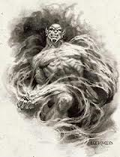
Carnage (CE)
Carnage er rendyrket kaos. Hvilken Intention Carnage har er aldrig til at vide ej heller hvad hans planer er.
Det eneste man ved er hvor Carnage og hans tilbedere eller endnu værre præsteskab har været efterlader der sig ofte et spor af ødelæggelse og destruktion.
Carnage har mange forskellige afbildninger de mest populære er en fysisk stor dæmon, et lille og sofistikeret rævelignende væsen, der går i mennesketøj samt en humanoid skikkelse overdænget med blod og et vildt ansigstudtryk.
Favored Weapon: The Destructor "Great Sword"

